齐鲁工业大学21/22学年第二学期《离散数学》（B卷）参考答案

一、（总分21分）
1. (4分)符号化命题
(1)（2分）。
p: 小丽喜欢唱歌； q: 小丽喜欢唱歌。 符号化为p∧q。
(2)（2分）。
M(x): x是大学生。
P(x): x喜欢古诗词。
∃x(M(x)∧P(x))
2. (6分)
p | q | r | p→q | q→r | (p→q)∧(q→r)
0 | 0 | 0 | 1 | 1 | 1
0 | 0 | 1 | 1 | 1 | 1
0 | 1 | 0 | 1 | 0 | 1
0 | 1 | 1 | 1 | 1 | 1
1 | 0 | 0 | 0 | 1 | 1
1 | 0 | 1 | 0 | 1 | 1
1 | 1 | 0 | 1 | 0 | 1
1 | 1 | 1 | 1 | 1 | 1

3. (5分)
p→(q∨r)⇔¬ p∨q∨r⇔M₆ 合取范式
⇔m₀∨m₁∨m₂∨m₃∨m₄∨m₅∨m₇ 析取范式
4.(3分) 设个体域D={a, b, c}, 消去公式∃x∀y(F(x)∨G(y))中的量词。
∃x∀y(F(x)∨G(y)) ⇔∃x F(x)∨∀y G(y) 1分
⇔( F(a)∨F(b)∨F(c))∨(G (a)∧G (b) ∧G (c)) 2分
5. (3分)
F(x, y) →(G(x, y)→F(x, y))是p →(q→p)的代换实例，
p →(q→p) ⇔¬ p∨¬ p∨p⇔1是永真式，所以F(x, y) →(G(x, y)→F(x, y))是永真式。
二、(总分13分)证明题：
1.(4分) 等值演算证明：¬∀x(M(x) →F(x)) ⇔ ∃x(M(x)∧¬F(x))。
¬∀x(M(x) →F(x)) ⇔ ∃x¬ (M(x) →F(x)) 1分
⇔∃x ¬ (¬M(x)∨F(x)) 1分
⇔ ∃x(M(x)∧¬F(x)) 1分
2.（4分）
证明：附加前提证明法
(1) p 附加前提引入
(2) p→q 前提引入
(3) q (1)(2)假言推理规则
(4) p∧q (1)(3)合取规则
3.（5分）
证明：(1) ∃x F(x) 前提引入规则
(2) F(a) ES存在量词指定规则
(3) ∀x(F(x)→G(x)) 前提引入规则
(4) F(a)→G(a) US 全称量词指定规则
(5) G(a) (2)(4)假言推理规则
(6) ∃xG(x) EG存在量词引入规则
三、（总分24分）
1. (2分)
A-B ={1, 6}
A⊕B={1, 6, 7}
2. (4分)设集合A={a, b}, B={1, 2}, 求P(A)×B。
P(A)={Φ，{a}，{b}，{a, b}}；
P(A)×B={<Φ, 1>,<Φ, 2> , <{a}, 1>, <{a}, 2> , <{b}, 1>, <{b}, 2>, <{a, b}, 1>, <{a, b}, 2>}。
3. (4分)
R∘S={<2, 3>, <3, 2> , <4, 1 > }
S∘S={<3, 1>, <4, 2>}
R⁻¹={<4, 2>, <3, 3>, <2, 4 >}
4. (4分)
R₁={<a, b>, <a, c>, <b, a>, <b, c>, <c, a>, <c, b>}∪I_{A}
R₂=I_{A}
R₃=E_{A}
R₁={<a, b>, <b, a>, <c, d>, <d, c>}∪I_{A}
5. (4分)
是函数，单射，满射，双射。
6.（6分）
2
3
5
7
4
6
8
9
1

{2, 3, 4}中的极大元{3，4}、极小元{2，3}、无最大元、无最小元、无上界、下界为{1}。

四、（总分10分）
1. （7分）
(1) 是等价关系。
(2)
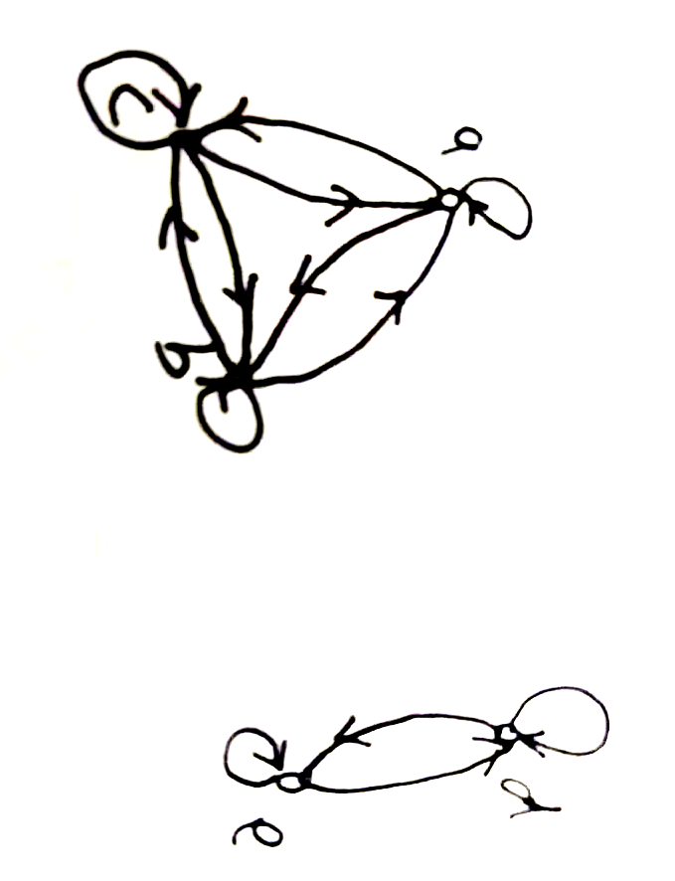
(3) A关于R的商集A/R={{a, b, c}, {d, e}}。
2. （3分）
不成立。例如 A={1, 2}, B={1}, C={1, 2, 3}，因此A∩B＝A∩C，但是B＝C不成立。
五、（总分27分）
1. (4分)
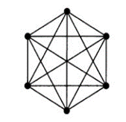
K₆不是欧拉图，是哈密顿图。
2. (4分
设有x个树叶。
1×5+ 1×4+1×2+x=2×(1+1+1+x-1)
得 x=7
共有10顶点、9条边，7个树叶。
3. (4分)
$\left(\begin{matrix}\begin{matrix}0 & 1 \\ 0 & 0\end{matrix} & \begin{matrix}1 & 1 \\ 0 & 0\end{matrix} \\ \begin{matrix}0 & 0 \\ 1 & 0\end{matrix} & \begin{matrix}0 & 0 \\ 0 & 0\end{matrix}\end{matrix}\right)$
d⁺(v₁)=3, d⁻(v₁)=1
d⁺(v₂)=0, d⁻(v₂)=2
d⁺(v₃)=0, d⁻(v₃)=1
d⁺(v₄)=2, d⁻(v₄)=1
4. (4分)
6×5/2-10=5条边。
5. (4分)

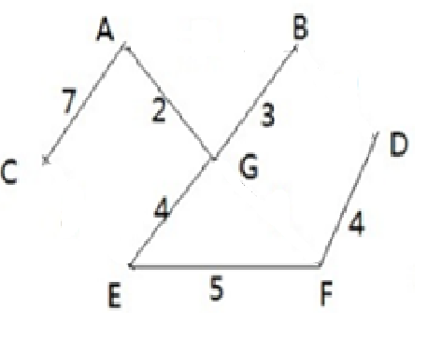

6. (7分）
a: 11 e: 01
b: 0000 f:1001
c: 1000 g: 0001
d: 001 h: 101

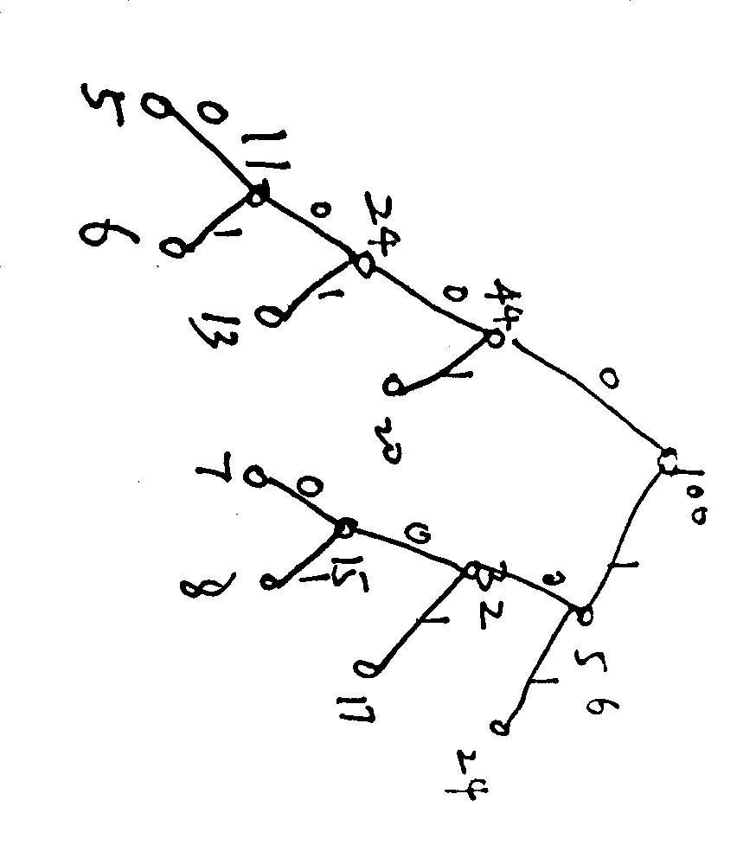
六、（5分）
证明：设树T=<V, E>， |V|=n，因为T是连通图，对于任意v_{i}∈V，有d(v_{i})≥1，由握手定理得；设T有x片树叶，则，
解得x≥2。

